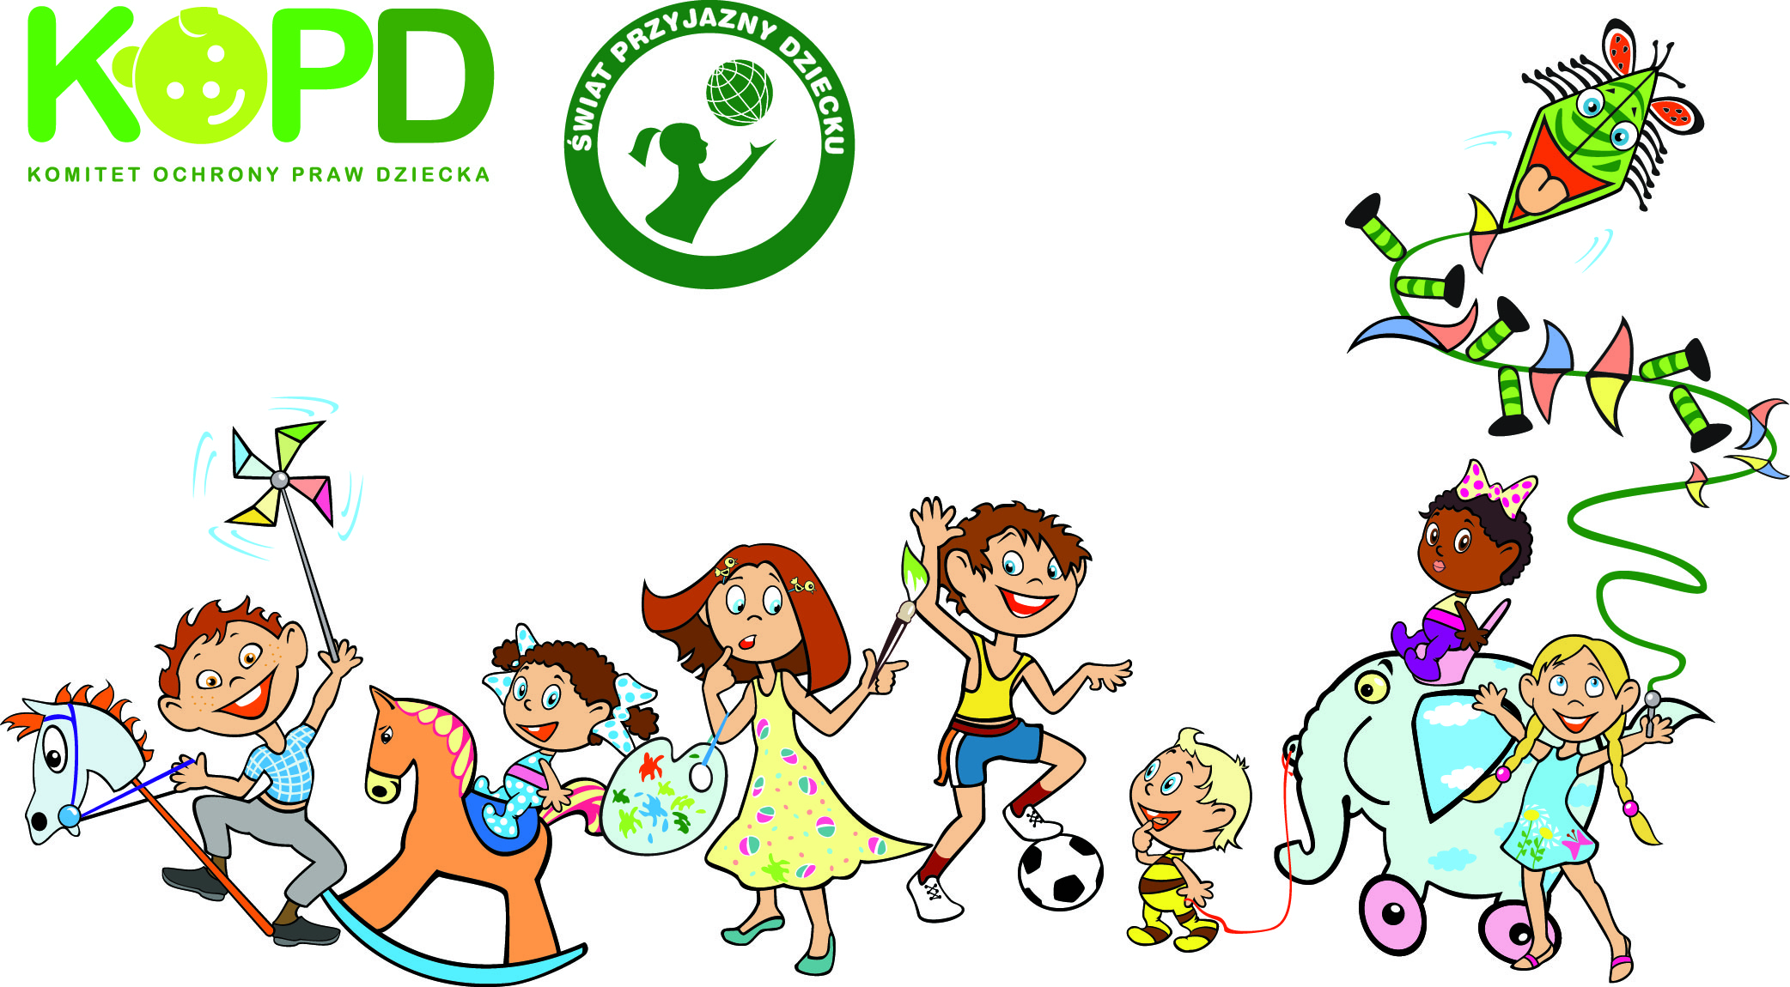

XIV edycja Konkursu Świat przyjazny dziecku

Ankieta rejestracyjna

UWAGA ! Wypełnioną ankietę należy przesłać mailem na adres projekty@kopd.pl

Pełna nazwa firmy ……………………………………………………………………………………

Nazwa firmy, jaką chcecie Państwo używać w Konkursie …………………………………..
…………………………………………………………………………………………………………...

Adres firmy ……………………………………………………………………………………………..

Numer telefonu (+ nr kierunkowy) ……………….……………………………………………….

NIP ……………………………………………………………………………………………………….

Osoba zgłaszająca produkt (imię i nazwisko, stanowisko, pieczątka):

……………………………………………………………………………………………………………………………………………………………………………………………………………………………………………………………………………………………………………………………………… Nr telefonu ……………………………………………………………………………………………..

Firma zgłasza udział w XIV edycji Konkursu Świat przyjazny dziecku w kategorii (proszę podkreślić odpowiednią kategorię):

I. Miejsca przyjazne dziecku:
- Szkoły, przedszkola
- Miejsca plenerowe – podwórka, place zabaw
- Imprezy – miejsca eventowe dla dzieci
- Kąciki dla dzieci – sieci handlowe, kawiarnie, księgarnie, centra handlowe, restauracje, kluby
II. Inicjatywy i wydarzenia dla dzieci

III. Bezpieczeństwo dziecka
- Foteliki
- Odblaski
- Wózki
- Akcesoria dziecięce – smoczki, butelki, pieluchy

IV. Zdrowie
- Kliniki przyjazne dzieciom
- Szpitale, poradnie
- Uzdrowiska
- Kosmetyki dziecięce

V. Zabawa
- Zabawki
Dla dzieci w wieku 0-3 lat
- zabawki konstrukcyjno-techniczne
- gry planszowe i zręcznościowe
- gry edukacyjne
- lalki, figurki, zabawki miękkie
Dla dzieci w wieku 3-7 lat
- zabawki konstrukcyjno-techniczne
- gry planszowe i zręcznościowe
- gry edukacyjne
- lalki, figurki, zabawki miękkie
Dla dzieci w wieku 7-12 lat
- zabawki konstrukcyjno-techniczne
- gry planszowe i zręcznościowe
- gry edukacyjne
- lalki, figurki, zabawki miękkie
- Akcesoria sportowe

VI. Kultura
a) Książki
- Dla dzieci w wieku 0-5 lat
- Dla dzieci w wieku 5-12 la t
- Wydawnictwa edukacyjne
b) Audiobooki
c) Płyty z muzyką dla dzieci
d) Pisma dla dzieci
e) Multimedia
- Gry komputerowe i programy edukacyjne
- Filmy i widowiska dla dzieci
- DVD
VII. Dom
- Meble
- Pościel
- Naczynia
- Wanienki
- Wystrój i wyposażenie pokoju dziecka: np. zasłony, lampki, dywany

VIII. Dziecko w szkole
- Przybory szkolne, np. piórniki, tornistry, art. plastyczne
- Gadżety, np. lunch boxy,
- Pomoce szkolne – wspomagające naukę i zachęcające do aktywności szkolnych
IX. Dziecko i Internet
- Platformy tematyczne
- Portale internetowe
- Sklepy internetowe
X. Ekologia w życiu dziecka
- Produkty eco
- Miejsca ekologiczne
XI. Rehabilitacja dziecka
- Sprzęt do rehabilitacji
- Artykuły rehabilitacyjne
- Artykuły wspomagające rozwój psycho-ruchowy
Proszę podać nazwę zgłaszanego produktu/ serii produktów/miejsca/portalu wraz z krótkim opisem
…………………………………………………………………………………………………………………………………………………………………………………………………………………………

Zgłaszający potwierdza, że zapoznał się oraz akceptuje warunki uczestnictwa w Konkursie określone w Regulaminie XIV edycji Konkursu Świat przyjazny dziecku oraz że zgłaszany przez niego produkt spełnia wymagane warunki.

pieczątka firmowa podpis i pieczątka osoby zgłaszającej

